Зустріч – діалог «У чарівному світі казки»

*(зустріч із письменником Олександром Казимировичем Вільчинським)*

Мета: Ознайомити дітей з творчістю письменника – земляка Олександра Казимировича Вільчинського (зокрема, з його книгою для дітей «Дідусь Апчих та його друзі»). Виховувати любов до рідної мови. Нихати здобувачів освіти на подальші досягнення у світі слова.

На сьогоднішню нашу зустріч ми запросили , нашого земляка, письменника, особистість творчу та всесторонньобдаровану, Олександра Казимировича Вільчинського, щоб поспілкуватися, навіть особисто взяти інтерв’ю у нього. Чому наш гість, земляк всесторонноьобдарований? – запитаєте ви? Та тому що крім того, що він письменник, ще й журналіст, депутат, редактор, науковець, викладач.

***Сьогодні разом із цією творчою людиною помандруємо Львівським парком. Чуму саме там уявно будемо ступати нашими ноженятами? Все просто! Адже саме у цьому парку живуть персонажі Олександра Казимировича. Саме у Львові відбуваються цікаві пригоди дідуся Апчиха та його друзів!***

А зараз пропонуємо віршовано – ілюстративну анотацію до книги:

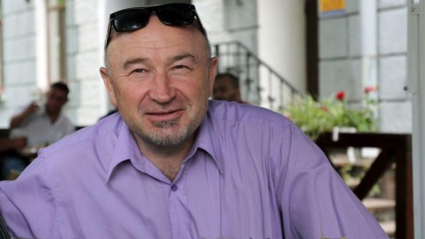*(читають діти)*

Хто з друзями охороняє весняні первоцвіти?

А хто "Апчих" так часто промовляє, любі діти?

Хто білочкам плете корзинки?

Хто живе в підвалі, де є багато павутинки?

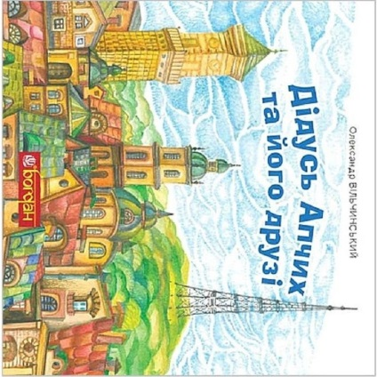

Від кого утікала мишка Настя?

Хто її мало що не з'їв, на щастя?

І це кого так мучило сумління?

В чиєму животі бурчало від від дивного створіння?

Хто швидко розборонить чорних і рудих мурах?

Хто завжди посміхається і невідомий йому страх?

Як у "Весняній казці" викликатимуть таксі?

Коли із Моквиком і Моксі познайомились усі?

Куди на жабці мандрувало двоє друзів?

Що відбулося на ранковім, вкритому росою, лузі?

А чи бояться трамваїв їжаки?

На всі оці питання дамо ми відповідь вам залюбки!

"Чому?" - питаєте? Бо ж ми, малеча,

Читали книжечку про всі оці цікаві речі!

Що це за книга? Звісно ж!

"Дідусь Апчих і його друзі"

Сьогодні ми про ню говоримо

У нашому шкільному крузі.

Хто написав цю книжечку?

Ми певно знаєм.

Це наш земляк, письменник Олександр Вільчинський.

Його у нашій школі радо зустрічаєм.

Хто ж він, оцей письменник?

Якими стежками доля його стелиться?

А знаєте, письменники теж були дітьми…гралися в іграшки, ходили в дитячий садочок…у них з’являлися, як і у вас, діти,  найзаповітніші дитячі мрії... Спостерігаючи за одним із інтерв’ю, зауважила для себе сказані вами слова: «Я залюбки ходив стежками дитинства».

А ось, власне, щодо мрії: ваша мама, Марія Лаврінівна, працювала учителем хімії у школі, тато Казмир ... – ветлікарем. Дивлячись на щоденну працю ваших батьків, чи не мали ви мрії у дитинстві наслідувати професію вчителя чи ветлікаря, як батьки?

 Ким ви мріяли стати в дитинстві, чи здійснилися ваші  мрії?

(Відповідь письменника)

Згодом прийшов час іти до школи, а шкільні роки такі чудесні.. Це нові знайомства, нові друзі, нові пригоди

Все, як ми знаємо починається зі шкільних часів, що б ви могли розповісти про той період свого життя?

*(Відповідь письменника)*

Зараз ви працюєте викладачем, тож постійно спілкуєтеся зі студентами. Скажіть, будь ласка, чи часто ви згадуєте свої студентські роки, і які моменти закарбувалися в пам’яті найбільше?

Наступною сторінкою нашої  зустрічі буде розмова про робочі будні Олександра Казимировича, адже професія ваша безпосередньо пов’язана з навчанням та вихованням студентів, бо ж Олександр Казимирович є викладачем Тернопільського педагогчного університету імені Володимира Гнатюка. Детальніше про це ми послухаємо від нього самого. Вам слово.

«Активно включається в літературне життя на початку 1980 р. у Львові» - таку інформацію зауважила в інтернет джерелах, досліджуючи вашу творчість. У 1989 року в одеському видавництві «Маяк» вийшла перша книга «Що скаже батько», хто був першим читачем чи слухачем вашого творіння?

Що вас надихає на написання повістей, романів?

Чому люди стають письменниками, і взагалі письменниками народжуються чи стають?

Війна... Вона нікому не дає спокою. Вона не лишила осторонь і вас. Адже відомо, що ви дивились війні у вічі. Як побачене, пережите вами, відобразилося на вашій творчості?

Кожна людина має своє хобі. Розкажіть, будь ласка, чим любите займатися у вільний час.

Людина постійно самовдосконалюється, займається самоосвітою, підкорює поставлені цілі, але попри все це кожна людина має своє особисте життя. Тож, Олександр Казимирович є чудовим чоловіком для своєї дружини, татом для своїх дітей, дідусем для свого хорошого онука Дмитрика, якому, до речі, написав чудову книгу «Дідусь Апчих та його друзі», про яку ми сьогодні детальніше хотіли б поговорити.

«У давньому місті Львові у старому парку на схилі гори під Високим Замком жив собі дідусь Апчих. Він був таким само старим та давнім, як сам парк, а може навіть іще старшим...» - розпочинаючи «Весняну казку», саме так змальовує нам свого головного персонажа Олександр Казимирович.

А ось пісенька, яку ви зараз почуєте, буде тільки доповнювати вищезачитаний опис дідуся Апчиха.Тож послухаємо пісеньку про доброго лісовичка. (*Діти співають пісню*)

Скажіть, будь ласка, Олександре Казимировичу, чому ви вирішили, що ваш головний персонаж буде дідусь Апчих?

Усі ми познайомилися з дідусем Апчихом і хочемо привітати його піснею.

Пісня «Апчих» (*співають діти 1 класу*)

Чому перебіг подій відбуваються саме у Львові?

Хто ж ілюстрував події, які відбуваються у парку?

Чи не хотіли б ви екранізувати свої казки?

Кожен сучасний популярний фільм чи книга мають хорошу рекламу, де ознайомлюють нас із коротким змістом для зацікавлення глядача. Отож, ми створили перший буктрейлер для вашої книги.

*Перегляд*

А зараз хочемо показати вам, як оживають персонажі ваших книг. До вашої уваги фрагмет з повісті «Пригоди Моквика»

*(інсценізація фрагмена повісті дітьми)*

Ви маєте досвід у написанні повістей, спрямованих на дорослу аудиторію та дитячу, тож для якого читача легше, на вашу думку, створювати повісті: для дорослих чи діток?

Що б ви побажали своїм найменшим слухачам?

Бажаємо вам... *(діти висловлюють свої побажання письменнику)*

ірка вміщує три повісті – «Весняна казка», «Пригоди Моквика» та «Кіт Муркіт і миша Настя».

Кожна з них – по-своєму унікальна та колоритна.